Приложение 3.

Инструкция к заданию 1.

**ЗАДАНИЕ_1**

Восстановите последовательность событий в эпоху Древней Руси.

Пройдите по [ссылке](http://learningapps.org/watch?v=jxyryvza). Выполните задание.

**Как это сделать?**

Чтобы точнее установить табличку на ленте времени нажимайте кнопки  “+” или   “-”  (см. рисунок ниже)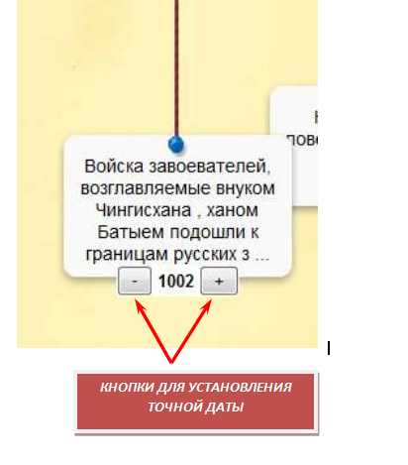

Определите недостающее событие.

Ответьте на вопрос: ***Почему Русь не смогла отразить нашествие армий Батыя?***

Впишите свои предположения в тетрадь.